2.1 : Le rayonnement solaire

Le réacteur solaire

1. L’origine de l’énergie solaire

Une unité SI : le kelvin (K)

Il s’agit de l’unité de érférence pour la mesure de la température en physique.

On passe d’une température T(°C) en degré Celsius à une température T(K) en kelvin grâce à la relation :

T(K) = T(°C) + 273,15

L'énergie dégagée par le Soleil est issue des réactions de fusion nucléaire qui se produisent en son sein. Au cours de ces réactions, une partie de la masse du Soleil est convertie en énergie selon l'équivalence masse-énergie énoncée par Albert Einstein.

1. La température de surface du Soleil

Lorsqu'un corps possède une certaine température T, celui-ci émet un rayonnement électromagnétique.

En assimilant le Soleil à un **corps noir**, la loi de Wien permet de relier sa température T à la longueur d'onde du maximum d'émission λmax​ :

$λ_{max}∙T=cte=2,90∙{10}^{-3} m∙K$

Avec $λ_{max}$ en m et $T$ en K.

Cette relation permet par exemple de déterminer la température de surface T du Soleil : connaissant grâce à son spectre la longueur d’onde d’émission maximale λmax, on accède à la valeur de T par le calcul.

1. La puissance solaire

La puissance émise par unité de surface d'un corps noir suit la loi de Stefan-Boltzmann :

$$P_{S}=σ∙T^{4}$$

Avec $P_{S}$ en $W∙m^{-2}$, $σ$ la constante de Stefan-Boltzmann : $σ=5,67∙{10}^{-8} W∙m^{-2}∙K^{-4}$ et $T$ en K.

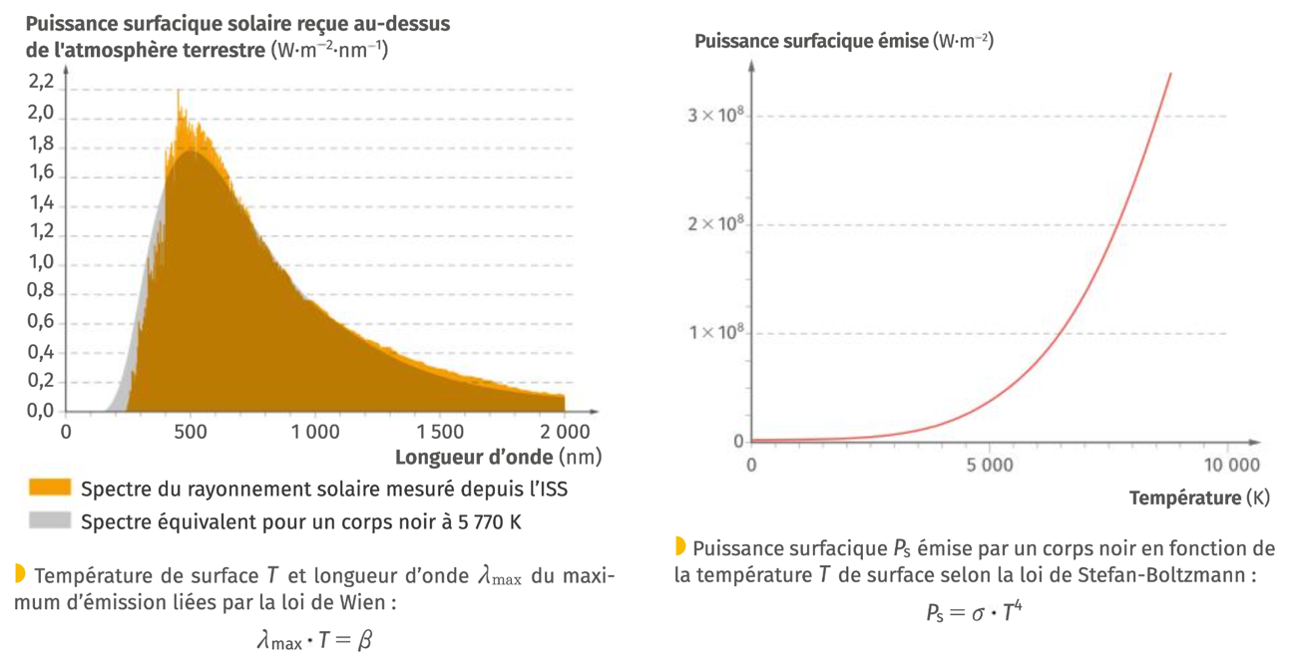

La réception de l’énergie solaire sur Terre

1. 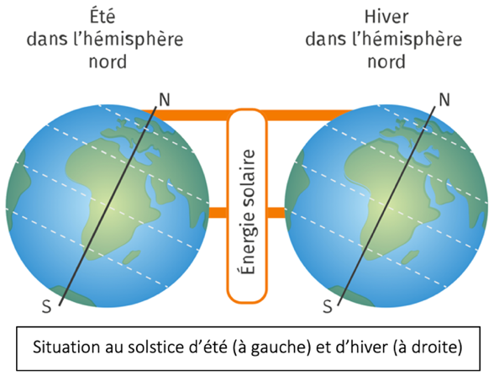Une répartition variable dans le temps

En un point donné, le rayonnement solaire reçu par la Terre varie dans le temps : plus grand le jour que la nuit et plus important en été qu’en hiver (dans l’hémisphère nord).

La puissance radiative reçue du Soleil par une surface plane est proportionnelle à l’aire de la surface et donc dépend de l’angle incident.

Ces variations temporelles en un même lieu sont dues respectivement :

* à la rotation de la Terre sur elle-même, ce qui modifie l’angle d’incidence des rayons solaires durant le jour ;
* à l’inclinaison de l’axe de la Terre par rapport au plan de révolution autour du Soleil, ce qui expose les hémisphères à des angles d’incidence variables suivant le moment de l’année. C’est l’origine des saisons.

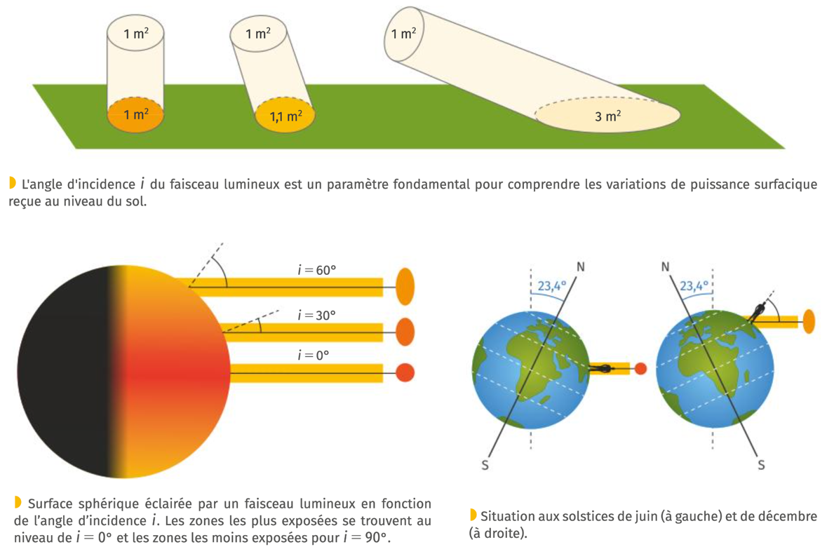

1. Une répartition variable dans l’espace

Les moyennes annuelles de température au sol sont d’autant plus fortes que l’on se rapproche de l’équateur, et d’autant plus basses que l’on va vers les pôles. Ceci explique en grande partie les climats, zonés de façon latitudinale.

En effet, en raison de la rotondité de la Terre, le rayonnement solaire frappe sa surface de façon oblique d’autant plus que la latitude est élevée, alors que le rayonnement atteignant l’équateur est perpendiculaire à la surface du sol.

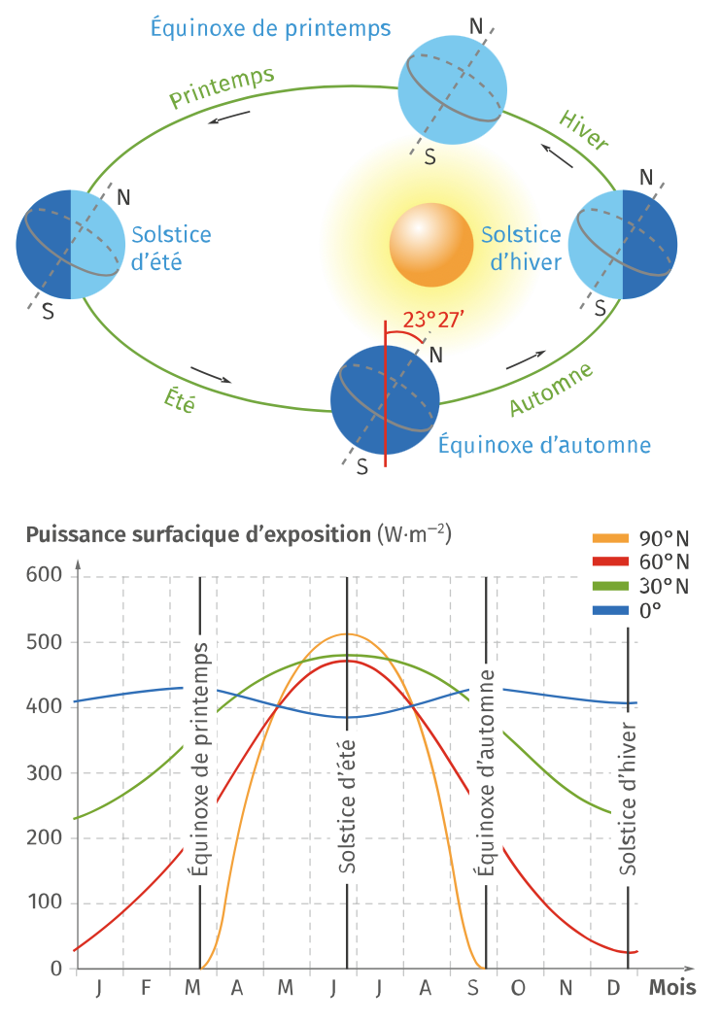 

1. Les conséquences sur les êtres humains

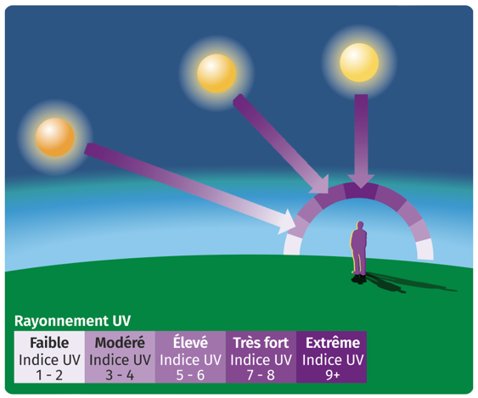Le Soleil émet des rayons UV (ultraviolets) qui sont, à petite dose, indispensables à la santé humaine. Cependant, ces UV sont aussi rapidement néfastes : il est donc indispensable de s'en protéger.

|  |  |  |
| --- | --- | --- |
| Indice UV | Phototype I  Peau extrèmement sensible | Phototype III  Peau modérément sensible |
| 11 et + | 10 min | 20 min |
| 9 et 10 | 15 min | 30 min |
| 7 et 8 | 20 min | 40 min |
| 5 et 6 | 25 min | 50 min |
| 3 et 4 | 40 min | 80 min |

Vocabulaire

**Corps noir** : système idéal absorbant toute la lumière qu’il reçoit et qui, en retour, émet un rayonnement appelé rayonnement du corps noir dépendant de sa température de surface.

**Puissance surfacique** : puissance émise ou absorbée par un mêtre carré du système considéré.

**Equinoxe** : deux jours de l’année où le jour a une durée égale à celle de la nuit.

**Plan de l’écliptique** : plan créé par le mouvement de révolution de la Terre autour du Soleil.

**Solstice** : jour le plus court (solstice d’hiver le 21 décembre) et jour le plus long (solstice d’été le 21 juin) de l’année dans l’hémisphère nord.